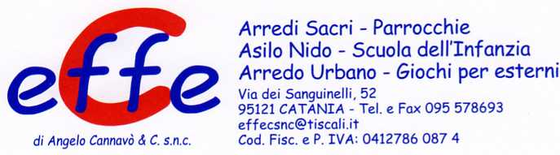

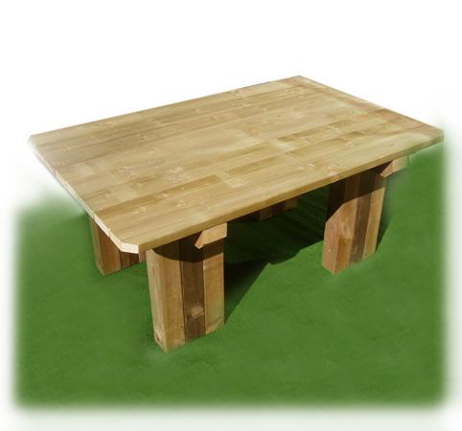

Descrizione:
Tavolo fiorellino, realizzato in legno pino nordico
impregnato ecologicamente a pressione per
mantenere una protezione ottimale e duratura del
legno all'esterno, disponibile in diverse
altezze.Dimensione 150x100 cm.
Categoria : Panche
Codice: EP0232X

